牙橋雜誌重要推手 施文儀醫師專訪
（記者吳佳憲、陳延蔚／台北報導）

北醫校友施文儀醫師（牙19屆），是牙橋雜誌第一任(後)總編輯，也是牙橋從四版報紙轉變成為雜誌形式的重要推手。由於當時恰值國內牙科界從衰微走向興盛的階段，牙橋雜誌適時發揮輿論功能，成功扮演牙醫界溝通橋樑的角色。

增加篇幅 以雜誌型態發行
施文儀醫師表示，牙橋雜誌創辦初期，國內牙科界仍處於起步階段，相關法令、制度皆不健全，儘管北醫牙醫學系校友會的實力，在台北市已算首屈一指，仍處於慘澹經營的狀態。「牙橋剛開始採行四版報紙型式發刊，確實已做到聯繫校友、凝聚向心力的效果，但如果想要成為牙醫界的領航者，發揮刊物影響力，則內容一定要擴充。」
施文儀醫師表示，編輯團隊會有擴充牙橋版面的念頭，主要是因為當時勞保仍未全面開放，社會各界有許多不同的聲音，再加上幾年後即將推行健保，更需要專屬的討論平台，而且當時正是國內牙科向上發展的重要轉捩點，牙醫師們對於醫療倫理、經營管理，以及學術文章的需求也大幅提升。」
擴充版面 有助廣告業務推廣
施文儀醫師笑稱，雜誌界流傳一句玩笑話，「想害一個人，就勸他去辦雜誌。」擴充內容與版面，首先面臨到的衝擊，就是財源問題。施醫師特別感謝時任會長的杜瑞煙醫師（牙10屆），以及校友會全體理監事的支持，在不確定牙橋能夠轉虧為盈的前提下，升級成雜誌型態。杜瑞煙會長當時甚至抱定捐出六十萬元燒錢辦雜誌的決心。
施文儀醫師強調，就是因為缺乏資金，所以才更需要擴充刊物規模，「牙橋是第一個探討牙科行政的非官方雜誌，擴充版面可以募集更多廣告，有更多的本錢做行銷，也能發行給全國牙醫師閱讀。」

封面故事 牙橋重要特色
「擴充版面第二個面臨到的問題，就是稿源。施文儀表示，當時校友會裡有許多古道熱腸且才華洋溢的校友，主動跳出來幫忙，雜誌編務才得以順利進行，「主要包括方隆琦醫師、石公燦醫師，以及封面故事主筆蕭棟銓醫師等。」
施醫師特別推蕭棟銓醫師，「『封面故事』是蕭棟銓醫師所創，他過去曾擔任北極星詩社社長，擁有深厚的文學底子，對於藝術的涉獵也極為廣泛。由於『封面故事』的成功，使得刊物觸角得以延伸到其他領域，也成為牙橋的重要特色。」施醫師表示，牙橋雜誌發行全國版以後，許多外校人士為了定期收到刊物，紛紛加入『牙橋之友』行列，定期捐錢給校友會，有的最後還加入主筆行列。」
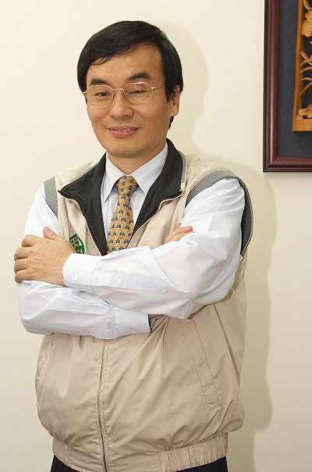
施文儀副局長／簡歷
台北醫學大學牙醫學士（18屆）
台灣大學公共衛生研究所
行政院環境保護署疾病管制局副局長（現職）

